Dodatečné účtování vedlejších nákladů (přecenění majetku v modulu DM)
K dodatečnému účtování vedlejších nákladů (změna ceny v modulu DM) se použije transakce ZPOEP
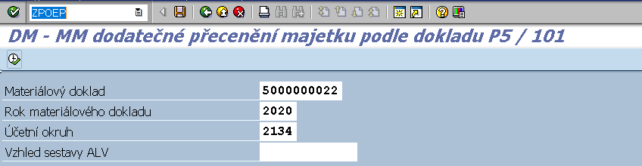
Dále se provede:
1) Do pole Materiálový doklad zadat číslo dokladu pořízeného transakcí MIGO_GI
2) Dále vyplnit pole Rok materiálového dokladu a Účetní okruh
3) F8
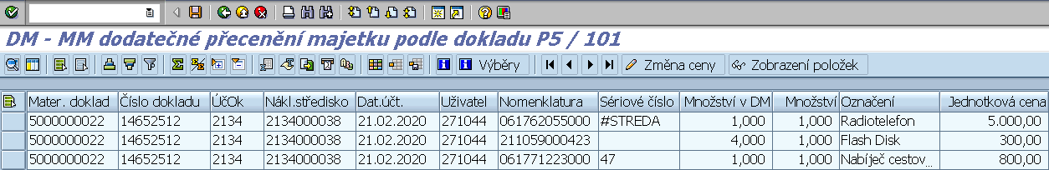
4) Zakliknout řádek nebo řádky, které chceme přecenit v modulu DM (řádky se podbarví)
5) Klik na pole Změna ceny v záhlaví obrazovky
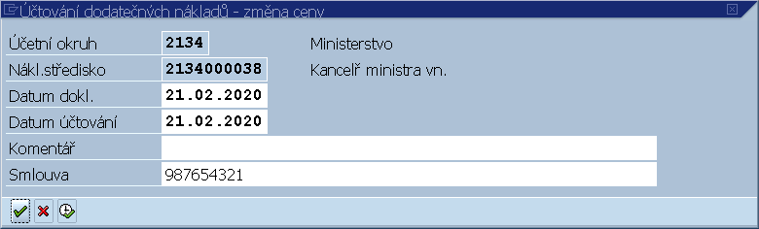
6) Do pole Smlouva zadat číslo faktury FI nebo MM
7) F8
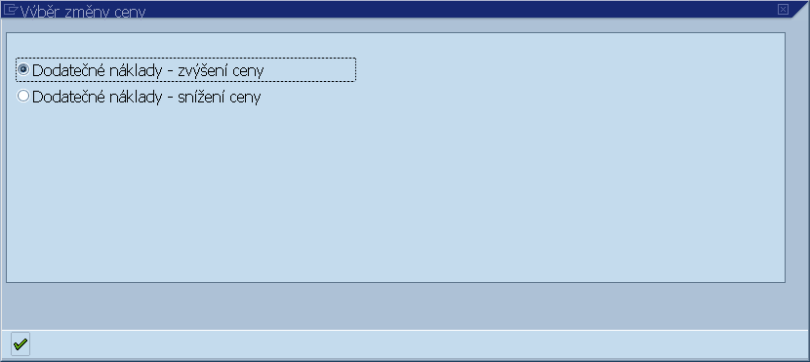
8) Zakliknout zvýšení nebo snížení ceny
9) Klik na pole zelený háček nebo provedeme úkon Enter
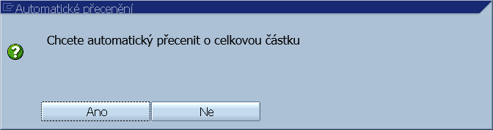
10) Na obrazovce Automatické přecenění se prove se klik na pole Ano
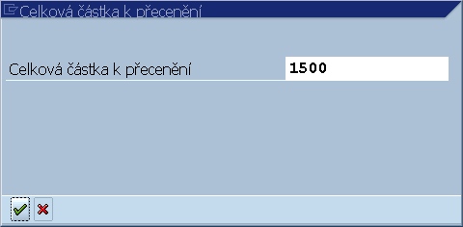
11) Na obrazovce Celková částka k přecenění zadat celkovou částku o kterou se mění cena majetku v modulu DM
12) Klik na zelený háček nebo provedeme úkon F6
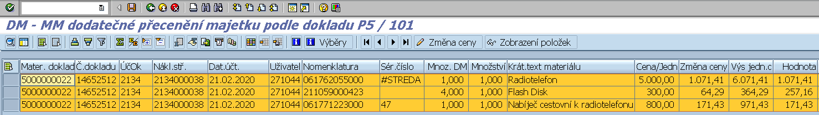
13) U materiálu druhu ZSPM se ve sloupci „Množství v DM“ zobrazuje celkové množství v DM (ne z příjemky).
Ve sloupci Výsl jedn. c se zobrazuje cena, která bude po přecenění v modulu DM)
14) Na této obrazovce lze provést kontrolu dokladu před zaúčtováním klikem na pole Zobrazení položek (v záhlaví) 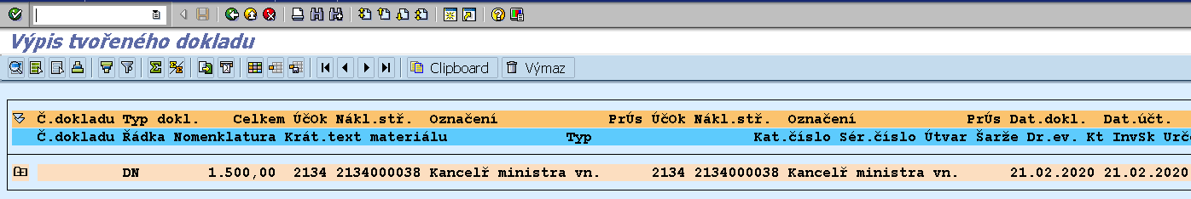
15) Na této obrazovce lze rozbalit detail položek klikem na ikonu + (v levé části obrazovky)
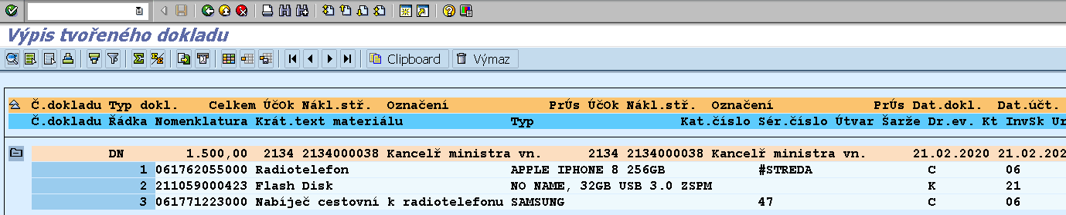
Pravá část obrazovky
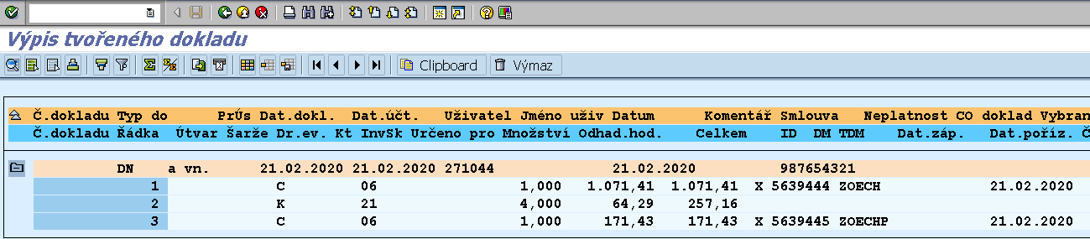
16) Pokud je potřeba provést výmaz položky nebo položek dokladu, zaklikne se daná položa a provede se klik na
pole Výmaz (vpravo nahoře)
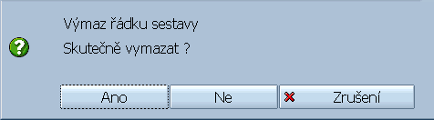
17) Na obrazovce Dotaz se provese klik na pole Ano (položka se z dokladu vymaže). Následně se provede úkon
Zpět nebo F3
18) Pokud je doklad v pořádku na obrazovce DM-MM dodatečné přecenění majetku… se provede uložení dokladu
klikem na pole Uložit nebo provedeme úkon Ctrl+S
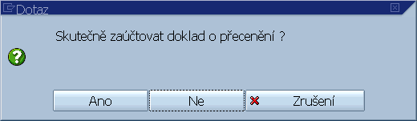
19) Provede se klik na pole Ano
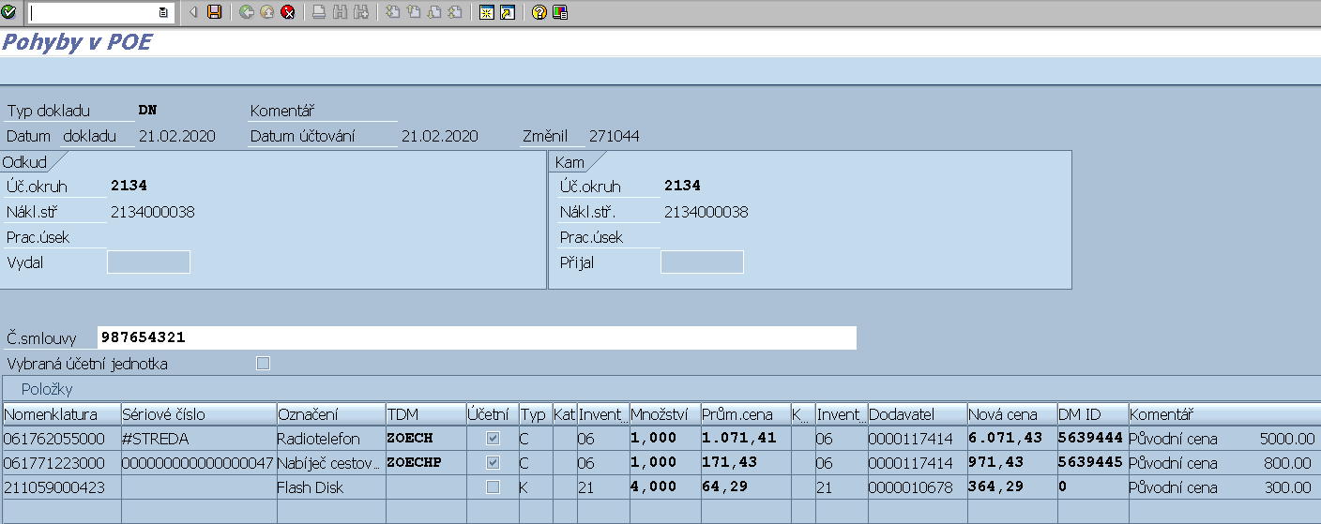
20) Provede se uložení dokladu klikem na pole Ulož doklad nebo provedeme úkon Ctrl+S (viz. níže)
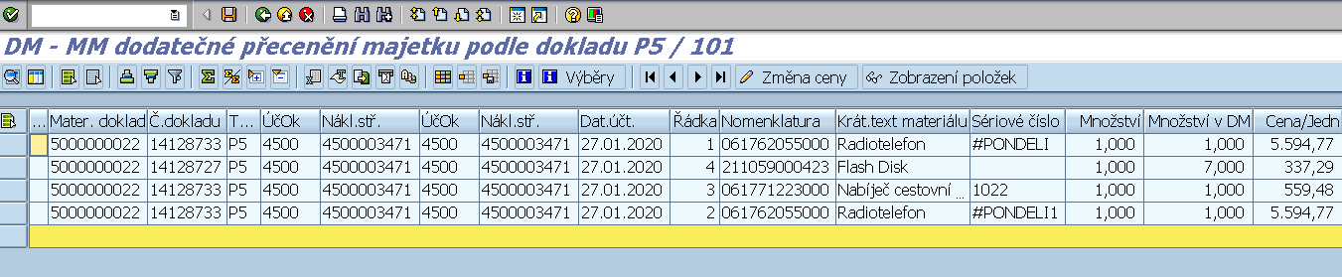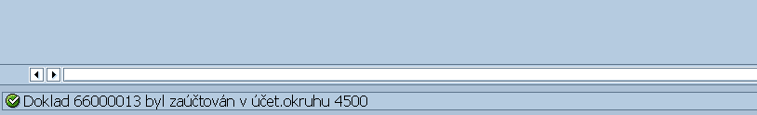
Pokud se přeceňuje jedním dokladem více položek, po uložení dokladu systém zobrazí na dolní liště obrazovky číslo dokladu FI pouze k první položce majetku. K dalším položkám dokladu se musí číslo FI dokladu vyhledat v modulu DM.
Zobrazení dokladu FI
Zobrazení dokladu FI o přecenění majetku se provede transakcí FB03. Materiál druhu ZSPM se v transakci FB03 nezobrazuje.
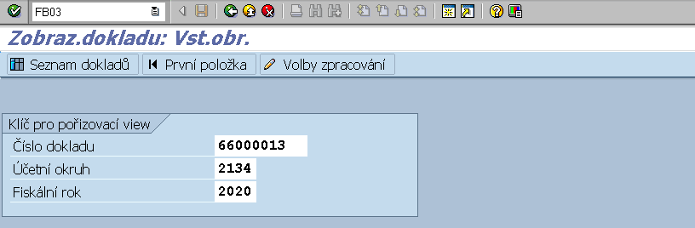
Enter
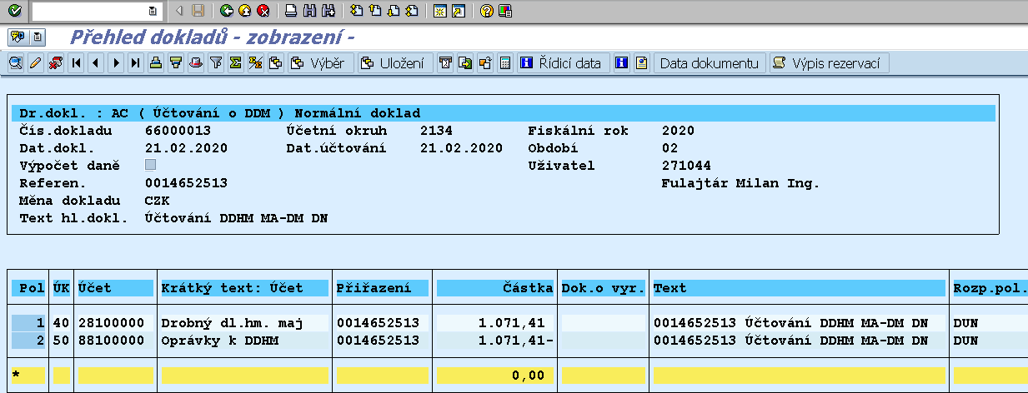
Zobrazení přeceněného majetku v modulu DM:
Přecenění majetku v modul DM si lze zobrazit pomocí transakce ZPOE => DM Přehled => Historie přečíslování – viz níže. Materiál druhu ZSPM se v transakci FB03 nezobrazuje.
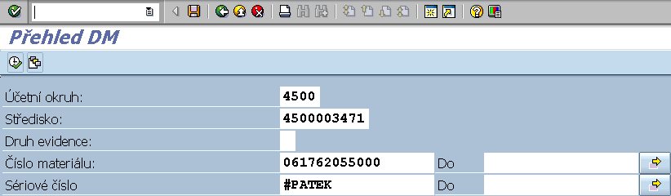
Na obrazovce „Přehled DM“ zadat data – např.: výše uvedené + F8
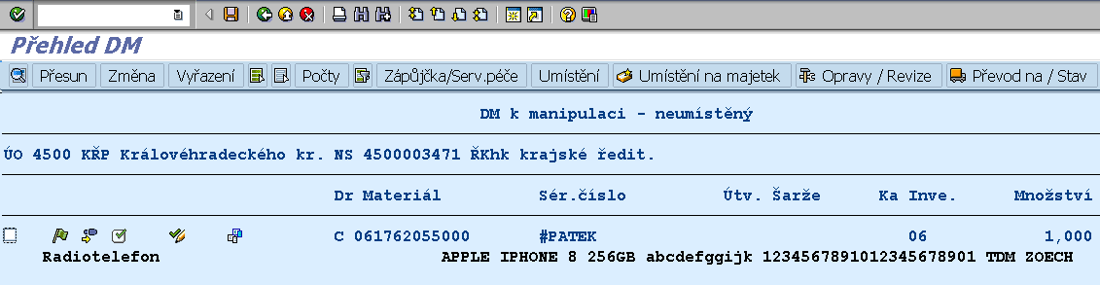
Dvojklik na vybraný řádek
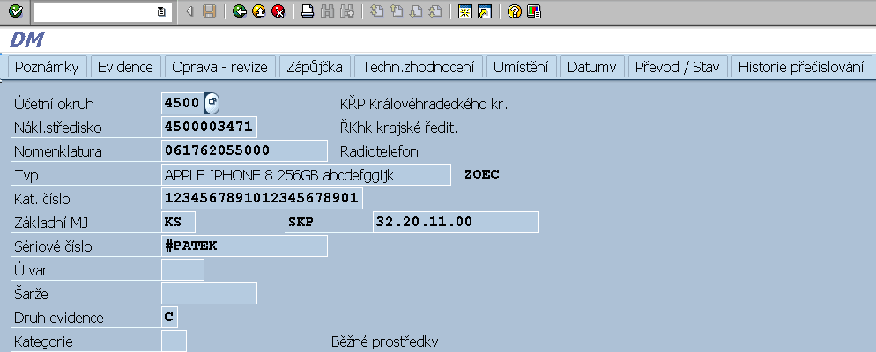
Klik na pole „Historie přečíslování“
